- 题目： 男，35岁。甲亢病史5年，因心悸3天就诊。查体：脉搏 60次/分。请指出心尖部听到的心律性质。
（请听下方音频）
A：窦性心动过速
B：窦性心律不齐
C：心房颤动
D：期前收缩
答案 D

- 男，68岁。反复喘息20余年，加重5天。在前下胸部听诊可闻及：
（请听下方音频）
A：支气管呼吸音
B：肺泡呼吸音增强
C：湿啰音
D：干啰音
答案 A

- 男，34岁。胸部不适1周。结合X线片，此诊断为
A：正常胸片
B：肺结核
C：肺癌
D：肺炎
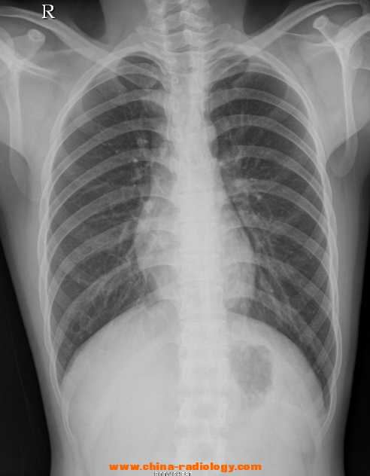
答案D

4.女，41岁。胸闷、胸痛7天。结合X线片，此诊断为
A：主动脉型心
B：普大型心
C：胸腔积液
D：二尖瓣型心
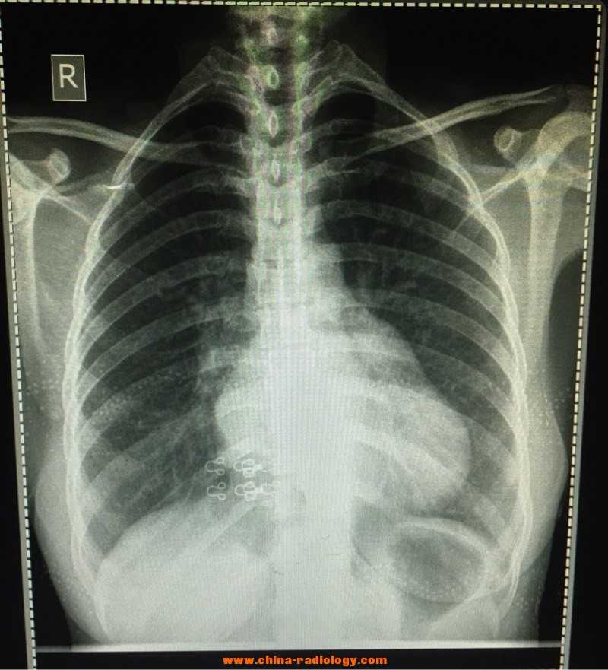
答案C

5.题目： 女，57岁。上腹痛1天。
结合CT片，此诊断为
A.肝囊肿
B.肝血管瘤
C.肝癌
D.急性胰腺炎
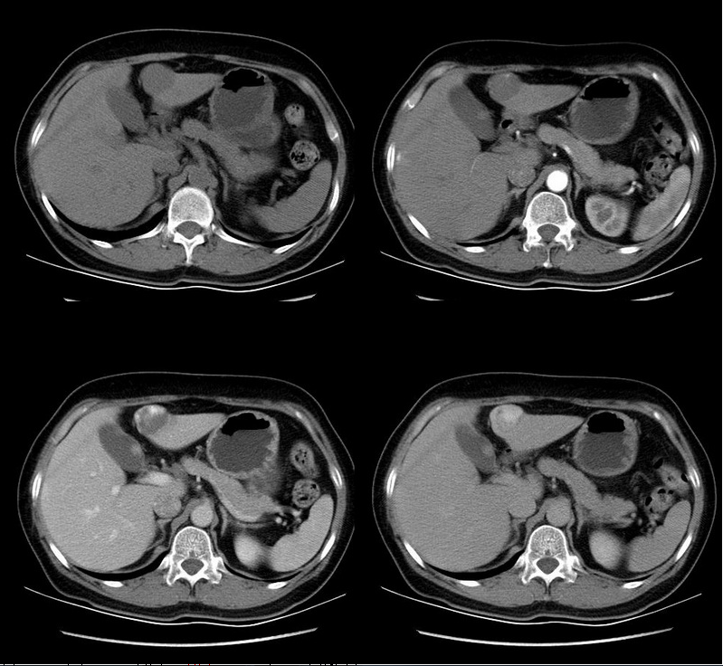
答案B

6.题目： 男，68岁。胸闷半年。最可能的心电图诊断是
A.正常心电图
B.心房颤动
C.室性期前收缩
D.急性心肌梗死
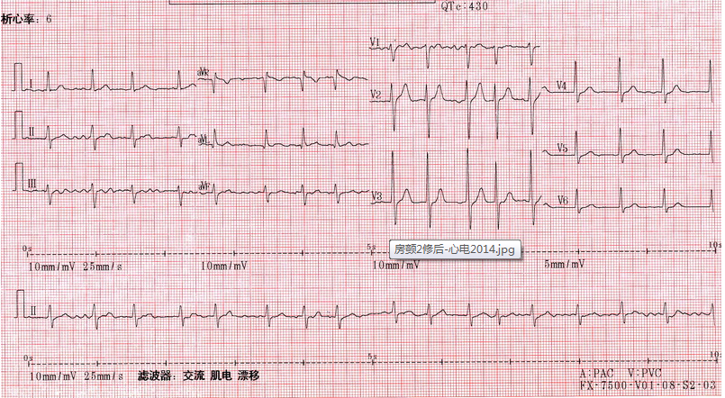

7.题目： 女，58岁。胸痛1天。最可能的心电图诊断是
A.急性心肌梗死
- 窦性心动过缓
- 正常心电图
D.心房颤动
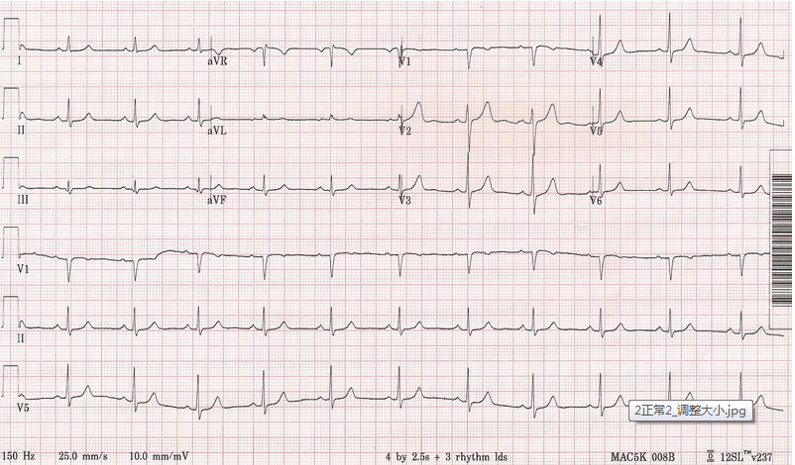
答案C

8.题号：真题901
题目： 请听音频后进行作答。
（请听下方音频）
A：由经治医师决定。
B：由院外会诊专家决定。
C：患者在充分知情前提下自主决定。
D：由患者近亲属决定。
答案C

病史采集 总分15分
简要病史:女性，28岁，发热伴面颊红斑10天门诊就诊
要求:你作为住院医师，请围绕以上简要病史，将应该询问的患者现病史及相关病史的内容写在答题纸上
考试时间:11分钟

评分标准 | 总分15分
一．问诊内容13分 | 13分
（一）现病史
1.根据主诉及相关鉴别询问 | 10分
（1）发病诱因:有无外伤、感染、服用药物、日光照射或接触化学试剂 |  | 1分
（2）发热：程度、热型、有无寒战 |  | 2分
（3）面颊部红斑:外形、大小、两边是否对称、局部有无不适(如疼痛、瘙痒，与日晒的关系，其他部位有无皮疹 |  | 2.5分
（4）伴随症状:有无口腔溃疡、脱发、有无关节痛、口干和眼干、有无皮肤黏膜出血 |  | 1.5分
2.诊疗经过
（1）是否曾到医院就诊，做过哪些检查:血常规、尿常规、抗核抗体、皮肤科检查 |  | 1分
（2）治疗情况:是否用过退热药物和激素类药物治疗，疗效如何 |  | 1分
3.一般情况:发病以来饮食、睡眠、大小便及体重变化情况 |  | 1分
(二)其他相关病史 | 3分
（1）有无药物过敏史，有无光过敏史 |  | 1分
（2）与该病有关的其他病史:有无心脏病、肾病和出血性疾病、风湿性疾病病史，有无皮肤病病史，月经与婚育史，有无遗传性疾病家族史 |  | 2分
二．问诊技巧 | 2分
1.条理性强ꎬ能抓住重点 |  | 1分
2.能够围绕病情询问 |  | 1分

病例分析 总分22分
病历摘要:男性，33岁，间断水肿3年，再发伴尿色加深10天。患者3年前劳累后出现双下肢对称性、凹陷性水肿，晨轻暮重，无肉眼血尿及泡沫尿，于当地医院查尿常规示RBC5~8/ HP，蛋白(＋＋＋)，予11青霉素治疗，1周后水肿消退，此后间断于劳累后出现上述症状，休息后缓解，未再复查尿常规。10天前受凉后出现咽痛、发热，体温３７.８℃，尿色呈浓茶色，并再发双下肢水肿，自服阿奇霉素7天，体温正常，尿色恢复正常， 发病以来尿量正常，无皮疹及关节疼痛，大便正常，体重无变化。既往体健，无烟酒嗜好， 无高血压家族史。查体:Ｔ36.2℃，P78次/分，Ｒ20次/分，ＢＰ145 /95ｍｍＨｇ，皮肤未见出血点和皮疹，浅表淋巴结未触及肿大，双肺未闻及干湿性啰音，心界不大，心率78 次/分，律齐，各瓣膜区未闻及杂音，腹平软，无压痛，肝脾肋下未触及，移动性浊音，肾区无叩痛，双下肢轻度凹陷性水肿，实验室检查:血常规:Ｈｂ114ｇ/Ｌ，ＷＢＣ5.4×10^{９}Ｌ.Ｎ０.68，Plt282×10^{９}Ｌ/Ｌ，尿常规:蛋白(＋＋)，沉渣RBC25 ~30/HP，颗粒管型 ２~ ３/HP，尿蛋白定量１.２ｇ /ｄ， 血 Ｃｒ158μmol / L，BUM８.９ｍｍｏｌ/Ｌ，ALB38g /L，估算肾小球滤过率(ｅＧＦＲ)57ｍｌ/ (ｍｉｎ×１.７３ｍ^{２} ).要求:根据以上病例摘要，请将初步诊断、诊断依据、鉴别诊断、进一步检查与治疗原则写在答题纸上。
考试时间:15分钟

评分标准 | 总分22分
一、初步诊断 | 3分
１.慢性肾小球肾炎 |  | 2分
２.肾性高血压 |  | 0.5
３.慢性肾脏病 ３ 期 |  | 0.5
二、诊断依据(初步诊断错误，诊断依据不得分) | 6分
１.慢性肾小球肾炎
(１)青年男性，慢性病程 |  | 1分
(２)双下肢水肿、血尿、蛋白尿、高血压 |  | 2分
(３)尿常规:蛋白(＋＋＋)，沉渣 ＲＢＣ２５~ ３０ / ＨＰ，颗粒管型 ２~ ３ / ＨＰ |  | 1分
２.肾性高血压:青年男性，肾脏疾病之后发现血压升高。无高血压家族史 |  | 1分
３.慢性肾脏病3期:病程超过3个月，血肌酐升高ꎬ(ｅＧＦＲ)５７ｍｌ / (ｍｉｎ×１.７３ｍ２ ) |  | 1分
三、鉴别诊断 | 4分
１.继发性肾小球肾炎(如狼疮性肾炎、过敏性紫癜性肾炎ꎬ乙肝病毒相关性肾炎) (答出其  中一个即可得分) |  | 1.5分
２.高血压肾损害 |  | 1.5分
３.无症状性血尿和蛋白 |  | 1分
四、进一步检查 | 5分
１.尿相差显微镜检查 |  | 1分
２.补体、乙肝病毒标志物、抗核抗体谱、抗肾小球基底膜抗体 |  | 2分
３.肾脏 Ｂ 超 |  | 1分
４.必要时行肾穿刺活检 |  | 1分
五、治疗原则 | 4分
１.限制水盐摄入，优质低蛋白饮食加必需氨基酸治疗 |  | 1分
２.密切监测肾功能情况下，首选 ＡＣＥＩ 或 ＡＲＢ |  | 1.5分
３.根据肾穿刺病理类型酌情给予免疫抑制剂治疗 |  | 1分
４.避免劳累、感染及应用肾毒性药物 |  | 0.5

第二站 体格检查 总分20分
请你对被检查者进行以下体格检查并回答提问：
体格检查考试项目:
- 肺部听诊检查(须口述检查内容)
- 腹部包块检查(假定包块位于左下腹) (深部触诊法)
３.脑膜刺激征检查(颈强直必做Ｋｅｒｎｉｇ 征和 Ｂｒｕｄｚｉｎｓｋｉ 征任选一项，须口述阳性表现)
考试时间:13分钟

评分标准 | 总分20分
一、肺部听诊检査(须报告检查结果) | 6分
一、考生站位正确，告知被检者体位、姿势正确
１.告知被检者取仰卧位或坐位，充分暴露前胸部和背部，考生站在被检者右侧(坐位时站在被检者前面和后面) |  | 0.5分
二、检查方法正确，动作规范
１.呼吸音及啰音检查:考生用听诊器的膜型体件在胸壁检查，听诊顺序由肺尖开始，自上而下，由前胸到侧胸、背部 |  | 1分
２.左右两侧对称部位进行比较 |  | 0.5分
３.每处至少听 １~ ２ 个呼吸周期 |  | 0.5分
４.要求被检者均匀而平静地呼吸，必要时嘱被检者深呼吸屏气或咳嗽 |  | 0.5分
５.语音共振检查:嘱被检者用一般声音强度重复发“ ｙｉ”长音(或耳语“１、２、３”)，考生用听诊器的膜型体件在被检者胸壁由上而下，左右两侧对称部位对比听诊 |  | 1分
６.胸膜摩擦音检查:考生将听诊器的膜型体件置于被检者前下侧胸部进行听诊，嘱被检者屏住呼吸和深呼吸时重复听诊 |  | 1分
三、检査结果正确
１.告检查结果:双肺呼吸音是否清晰，有无增强或减弱，有无异常呼吸音，有无啰音有无胸  膜摩擦音，语音共振有无增强或減弱 |  | 1分
二、腹部包块检査(假定包块位于左下腹)(深部触诊法) | 2分
一、考生站位正确，告知被检者体位、姿势正确
１.告知被检者取仰卧位、暴露腹部，腹部放松，双腿屈曲，考生位于被检者右侧 |  | 0.5分
一、检查方法
１.考生右手手指并拢触诊 |  | 0.5分
２.将被检者腹壁下压至少2厘米，以了解包块情况，然后将指端逐渐触向包块 |  | 0.5分
３.做滑动触诊，滑动方向应与包块长轴垂直 |  | 0.5分
三、脑膜刺激征检査(颈强直必做、Ｋｅｒｎｉｇ 征和 Ｂｒｕｄｚｉｎｓｋｉ 征任选一项，须口述阳性表现) | 8分
一、考生站位正确，告知被检者体位、姿势正确
１.被检者去枕仰卧位，双上肢自然伸直置于躯干两旁，双下肢自然伸直，考生站在被检者右侧，嘱被检者放松 |  | 1分
二、检查方法正确，动作规范
１.颈强直
①考生左手置于被检者枕部，检查者以一手托患者枕部，另一只手置于胸前作屈颈动作，通过观察或感觉被动运动时的阻力和询问有无疼痛，以了解被检者是否有颈部肌肉或椎体病变 |  | 1分
②考生右手轻按被检者胸前，左手托持被检者枕部并作屈颈动作，体会被检者颈部有无抵抗感及其程度 |  | 1分
２.Ｋｅｒｎｉｇ 征
①考生左手固定被检者右侧或左侧膝关节，右手托持于被检者右侧或左侧足跟部，屈曲髋、膝关节使之均呈 ９０°屈曲 |  | 1分
②右手抬高被检者小腿并使之伸膝， (考生需检查双侧反射ꎬ若只检查一侧扣 ０.５ 分) |  | 1分
３.Ｂｒｕｄｚｉｎｓｋｉ 征
①考生右手轻按被检者胸前，左手托持被检者枕部并作屈颈动作 |  | 0.5分
②观察被检者髋、膝关节有无屈曲动作 |  | 0.5分
三、口述检查结果和阳性表现
１.颈强直阳性表现为被动屈颈时抵抗力增强 |  | 0.5分
２.Ｋｅｒｎｉｇ 征阳性表现为伸膝受阻伴有疼痛或下肢屈肌牵拉痉挛 |  | 0.5分
３.Ｂｒｕｄｚｉｎｓｋｉ 征阳性表现为双侧膝关节和髋关节屈曲 |  | 0.5分
４.报告检查结果:正常人脑膜刺激征为阴性 |  | 0.5分
四、提问 | ２ 分
１.描述中枢性面瘫与周围性面瘫的主要体征区别 |  | ２ 分
答:中枢性面瘫时皱额、闭眼无明显影响ꎬ只出现病灶对侧下半部面肌瘫痪(１ 分)，而周围性面瘫病侧上下半部面肌均有瘫痪表现(１ 分)
五、职业素质 | ２ 分
(一)体检前能向被体检者告知，与被体检者沟通时态度和蔼，体检中动作轻柔，能体现爱护被检查者的意识，体检结束后能告知，有体现关爱被检查者的动作 |  | 1分
(二)着装(工作服)整洁，仪表举止大方，语言文明，体检认真细致，表现出良好的职业素质 |  | 1分

第三站 基本操作 总分20分
临床情景:您作为一位住院医师，准备进入隔离病房检查患者病情
要求:请完成在半污染区穿隔离衣的操作，并脱隔离衣备用
考试时间:11分钟

评分标准(全过程任何步骤违反无菌操作原则，一处扣2分) | 总分20分
一、穿隔离衣过程 | 6分
１.准备工作:戴帽子、口罩(头发、鼻孔不外露)，洗手(口述)，手持衣领从衣钩上取下隔离衣，清洁面朝向自己将衣服展开，露出肩袖内口 |  | 2分
２.一手持衣领，另一手伸入袖内并向上抖，拉衣袖使手露出， 同法穿好另一袖 |  | 2分
３.两手沿衣领边缘由前向后，在颈后系好领口，然后扣好袖扣或系上袖带 |  | 2分
４.从腰下 5ｃｍ 侧衣缝处将隔离衣后身部分向前拉并触及衣边ꎬ捏住ꎮ 同法将另二侧衣边捏住，同法将另一侧衣边捏住 |  | 2分
５.两手在背后将两侧衣边对齐，向一侧按压折叠，以一手按住，另一手将腰带拉至背后压住折叠处，在背后交叉，回到前面打一活结，系好腰带 |  | 2分
二、脱隔离衣过程
１.解好腰带，将腰带牵至身前，并打一活结 |  | 1分
２.解开袖口，在肘部将部分袖管塞入袖内，暴露前臂 |  | 1分
3.消毒双手，从前臂至指尖刷洗2分钟，清水冲洗擦干（口述即可） |  | 2分
4.解开衣领 |  | 1分
５.二手伸入另一侧口内清洁面，拉下衣袖过手，再用衣袖遮盖着的手在外面拉下另一衣袖，两手在袖内使袖子对齐，臂逐渐退出 |  | 1分
６.双手持衣领，将隔离衣清洁面向外两边对齐，挂在钩上 |  | 1分
三、提问 | ２ 分
１.脱隔离衣时，如果衣袖触及面部怎么办? |  | 1分
答:应当立刻用肥皂水清洗面部
２.隔离衣的哪些部位是清洁? |  | 1分
答:隔离衣的内面及衣领为清洁区
３.做滑动触诊，滑动方向应与包块长轴垂直
四、职业素质 | 2分
(一)体检前能向被体检者告知，与被体检者沟通时态度和蔼，体检中动作轻柔，能体现爱护被检查者的意识，体检结束后能告知，有体现关爱被检查者的动作 |  | 1分
(二)着装(工作服)整洁，仪表举止大方，语言文明，体检认真细致，表现出良好的职业素质 |  | 1分

